RESULTADOS OBTENIDOS
En las siguientes tablas se muestran mediante graficas los resultados obtenidos mediante las encuestas realizadas a la madre en base a preguntas directas.
Estas respuestas fueron obtenidas después de dar charlas educativas en el centro de salud, además de proyecciones de video explicando la importancia de la buena alimentación antes durante y después del embarazo.
Grafica # 1
Cuidados que debe tener la madre durante el embarazo en relación al estado nutricional
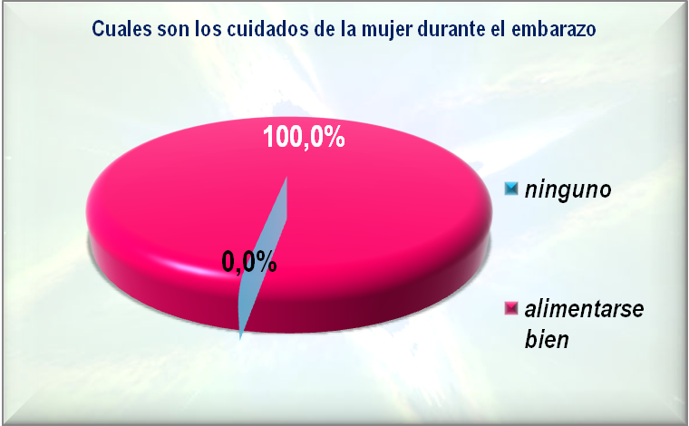
Fuente: elaboración propia

Los resultados que nos muestran en esta grafica es que todas las mujeres encuestadas respondieron que lo principal es una buena alimentación durante el embarazo, cabe mencionar que la pregunta no menciona los tipos de alimentos que debe consumir.
Entonces un 100% de las mujeres se alimentan bien durante su embarazo.

Grafica # 2
Alimentos que debe de consumir la mujer durante el embarazo
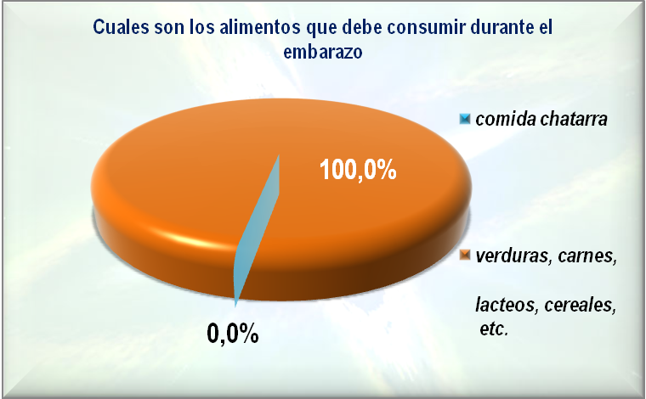
Fuente: elaboración propia

Los resultados que refleja la grafica nos indica que las mujeres en la etapa de gestación deben consumir alimentos que principalmente les aporte vitaminas, minerales, calorías , que es muy importa para que tengan un embarazo saludable , que estos nutrientes se encuentran sobre todo en las verduras , frutas cereales y granos. .
Entonces un 100% de las mujeres consideran que se debe consumir alimentos que les proporcione nutrientes.

Grafica # 3
Alimentos que la mujer no debe consumir durante el embarazo

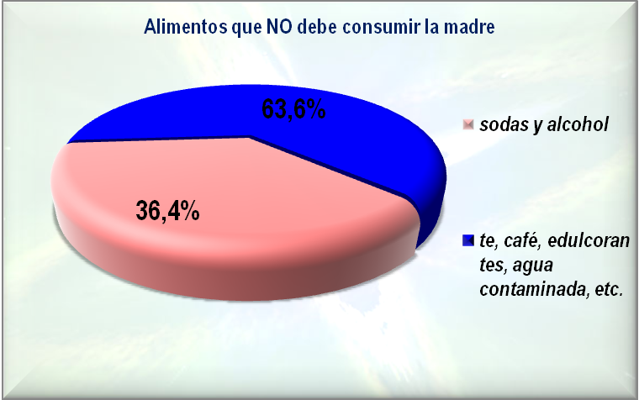

Fuente: elaboración propia

Los resultados que se observa en la grafica nos demuestra que las mujeres respondieron que durante la gestación no se debe de consumir bebidas alcohólicas, ni ingerir sustancias toxicas como ser infusiones caseras, edulcorantes ni medicinas que el medico no les haya indicado ya que estos pueden ocasionar n en el nuevo ser daños irreversibles.
Entonces un 63.6% de las mujeres consideran no que se debe consumir, alcohol, tabaco, edulcorantes, café, te, etc. y 36.4 % consideran que no se debe de consumir lo que es el alcohol, y gaseosas.

Grafica # 4
Cuanto de peso debe aumentar la mujer durante el embarazo

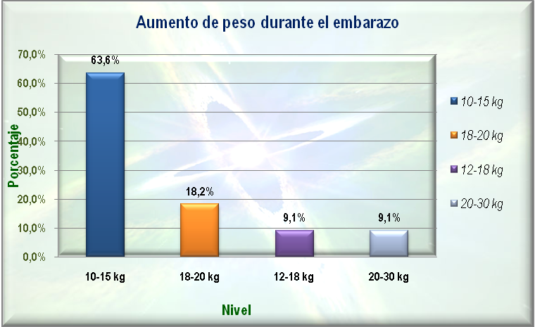

Fuente: elaboración propia

Los resultados que se presenta en la grafica nos indican que:
Un 63,3% considera que debe de aumentar de peso en un rango de 10 a 15 kg., otro grupo en un 18,2% de mujeres menciona que debe ser en un 18-20 kg y por ultimo un 9,1% mencionan que debe ser entre 12- 30 kg.
Según la OMS el aumento de peso de una mujer durante su embarazo debe d ser 10-15 kg. Lo cual nos indica ue un mayor porcentaje de las mujeres tiene conocimiento de cuanto debe de aumentar d peso durante su embarazo

Grafica # 5
Conocer los riesgos durante y después del embarazo

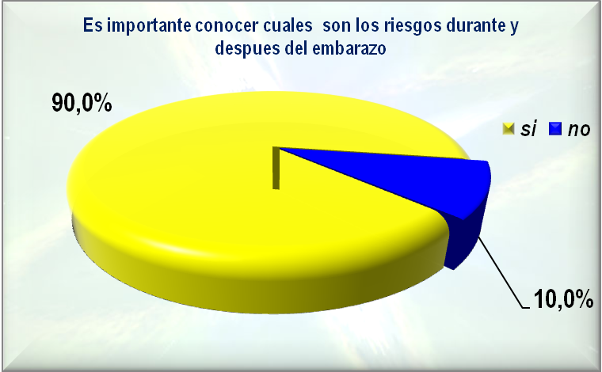
Fuente: elaboración propia:
Los resultados que reflejan la grafica nos indica 90% de las mujeres tienen conocimiento de que la obesidad, tener una edad menor de 18 años , que la mujer sea drogadicta o alcohólica , tiene mucho que ver ya que estos son factores pre disponentes de riesgo durante en la etapa gestacional , y un 10% considera que un el factor de riesgo es que la mujer sea o es drogadicta o alcohólica.

Grafica # 6
Influye la educación y la pobreza en la mala alimentación

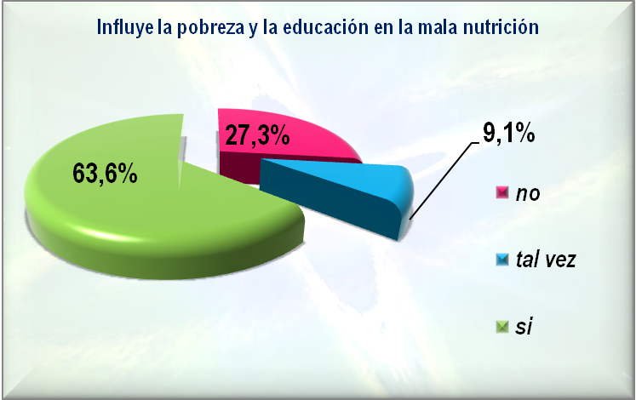
Fuente: elaboración propia:
En la grafica podemos observar que las mujeres indican que si es un factor importante la educación y la pobreza para la tener una alimentación adecuada
Entonces un 63.6% menciona tiene conocimiento de que la pobreza y la educación con lleva a una mala nutrición en la mujer embarazada, y un 27,3% refiere que podría ser estos dos factores no muy relevantes para una mala nutrición.

Grafica # 7
Es importante hacer un el control medico antes del embarazo

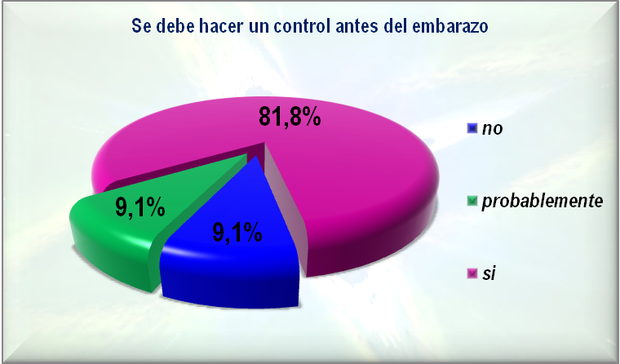
Fuente: elaboración propia:
En la grafica se refleja que el 81.8% las mujeres mencionan que es importante hacer una visita al medico antes del embarazo ya que ellas llegan a tener un conocimiento mas seguro sobre su estado de salud, 9.1% respondieron que no es tan sustancial ir antes de estar embarazada.

